ГУАП
КАФЕДРА № 42
ОТЧЕТ
ЗАЩИЩЕН С ОЦЕНКОЙ
ПРЕПОДАВАТЕЛЬ
доцент |  |  |  | Н.В. Богословская
должность, уч. степень, звание |  | подпись, дата |  | инициалы, фамилия

ОТЧЕТ О ЛАБОРАТОРНОЙ РАБОТЕ №1

по курсу: Большие данные
РАБОТУ ВЫПОЛНИЛ
СТУДЕНТ гр. № | 4321 |  |  |  | Г.В. Буренков
 |  |  | подпись, дата |  | инициалы, фамилия

Санкт-Петербург 2026

Цель работы
Изучение интерфейса и базовых компонентов среды Loginom.

Формулировка задания
- Задание 2. Выполнить общее задание, после чего рассчитать на основе предоставленных данных количество товаров без артикула, сколько месяцев прошло с продажи товара IT01001100, товар, который не продавался дольше и всего и как долго он не продавался, а также какие товары необходимо вывести из продажи;
- Задание 7. Создать общую, оперативную отчетность и отчет по оценке тенденций развития магазинов.

Ход выполнения задания
Сперва была построена схема для выполнения второго задания, представленная на рисунке 1.

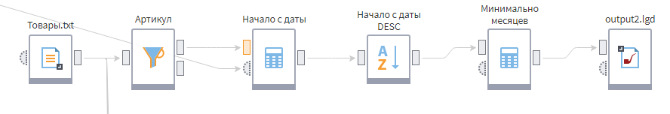
Рисунок 1 – Схема для выполнения задания.

Для выполнения задания был добавлен фильтр на артикул с оператором “не пустой”. После чего построен калькулятор с выражением MonthsBetween(Data_prodazhi, FakeDate, false), отфильтровали по убыванию начало с даты, в конце самом сделали выборку от 10 месяцев по формуле StartDate>10. Изображения каждого модуля представлены на рисунках 2-5.
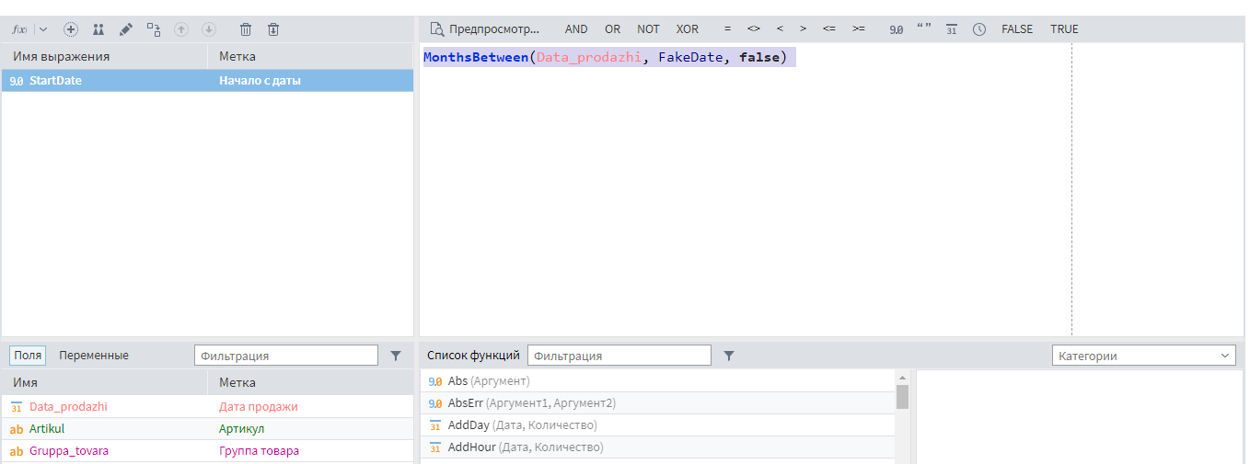
Рисунок 2 – Калькулятор смены булевы выражения для условия с 2018 года.

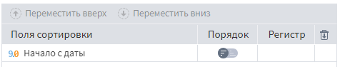
Рисунок 3 – Фильтр по убыванию.

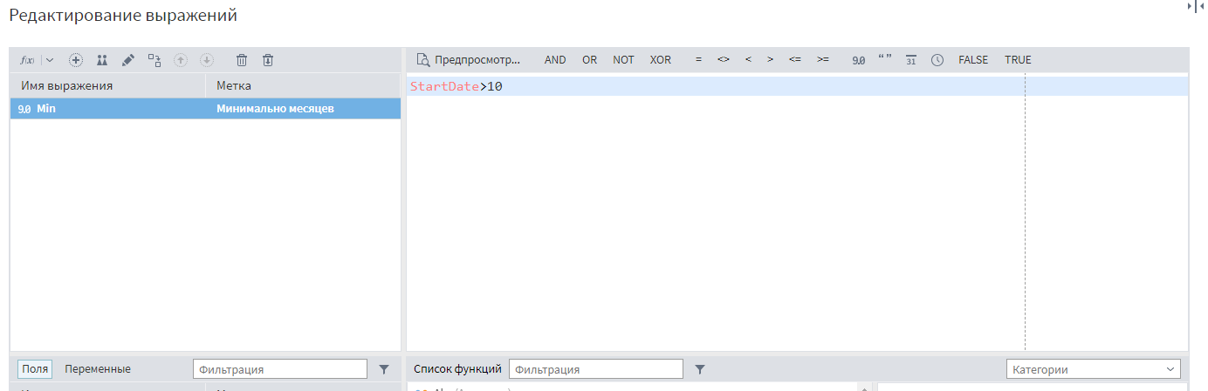
Рисунок 4 – Калькулятор значений с минимальным значением от 10 месяцев.

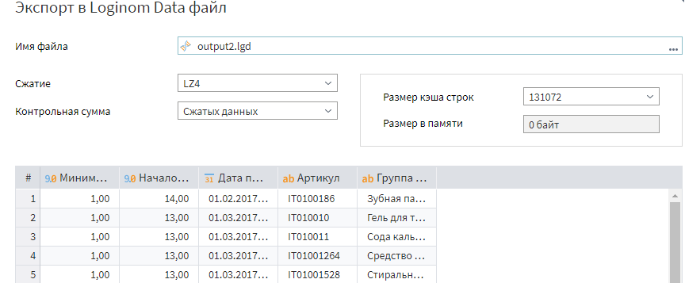
Рисунок 5 – Успешный вывод результата.

Для следующего задания 2.1 необходимо было отфильтровать исходные данные по артикулу с оператором “=” и значением null. На рисунках 6-7 показан фильтр и результат работы.
Рисунок 6 – Фильтр по артикулу.

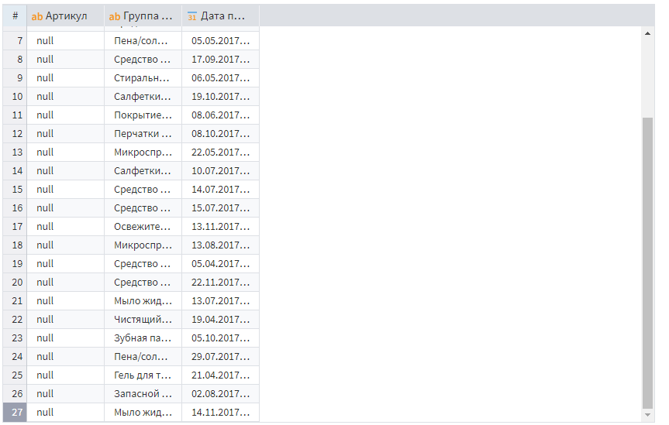
Рисунок 7 – Результат работы калькулятора.

Для задания 2.1 ответом оказалось число 27.
Для задания 2.2 был создан для изначальных данных фильтр по артикулу = IT01001100, после чего подключен калькулятор с выражением MonthsBetween(Today(), Data_prodazhi). На рисунке 8 изображен результат работы. 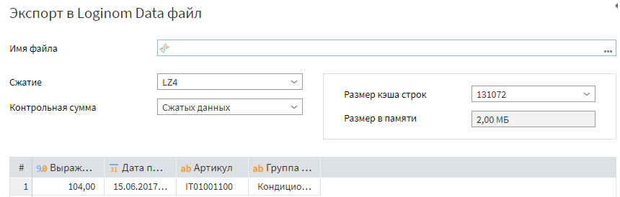
Рисунок 8 – Результат работы калькулятора.

Для заданий 2.3 и 2.4 была создана общая схема от калькулятора с выражением MonthsBetween(Today(), Data_prodazhi), чтобы высчитать разницу между датой продажи и сегодняшней даты, увидеть калькулятор можно на рисунке 9.
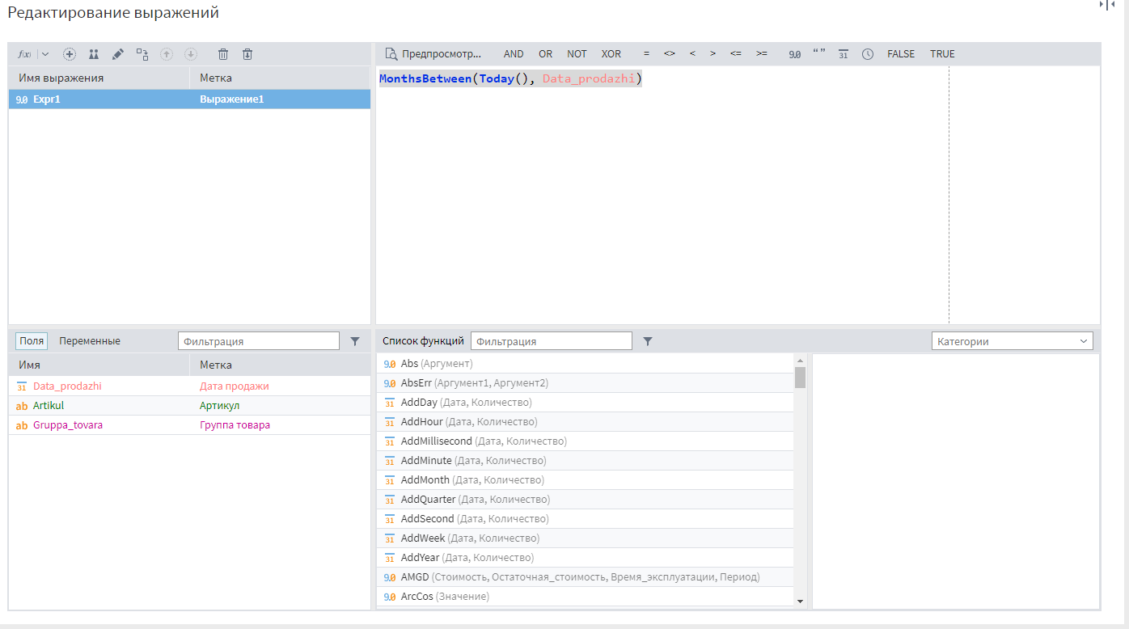
Рисунок 9 – Результат работы калькулятора.

Сначала разберем схему для задания 2.3. Отфильтруем столбец разница дней по убыванию для выполнения задания. Фильтр и результат работы показан на рисунках 10-11.
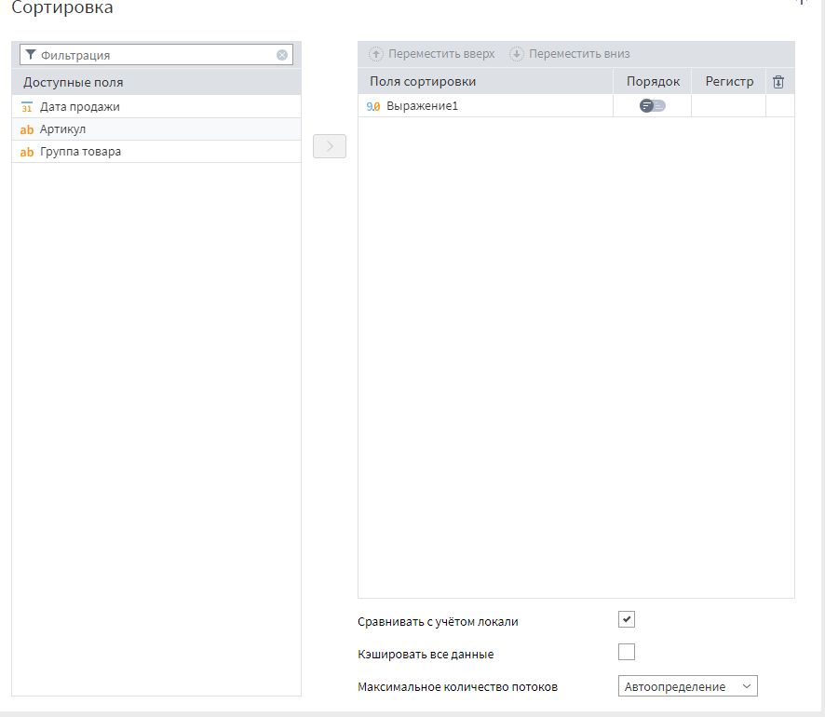
Рисунок 10 – Фильтрация по убыванию

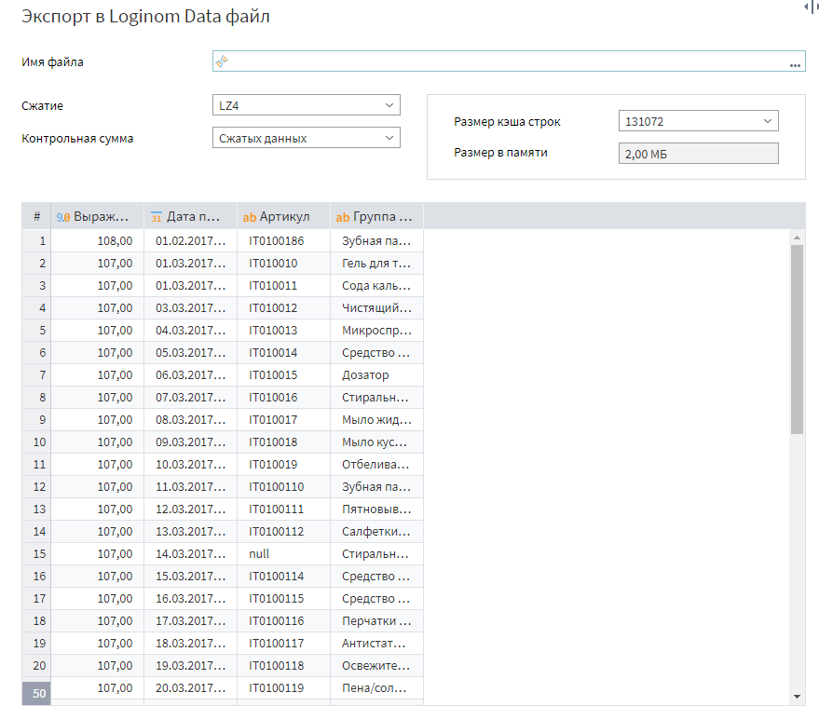
Рисунок 11 – Результат работы программы

Для схемы задания 2.4 сперва отфильтруем столбец дата продажи по убыванию, после поставим свободное условие, например, от 104 месяцев для списания товара. Последним условием будет фильтрация по полю номер строки = 1 для выборки нужных нам чисел. На рисунках 12 и 13 изображен фильтр и результат работы.
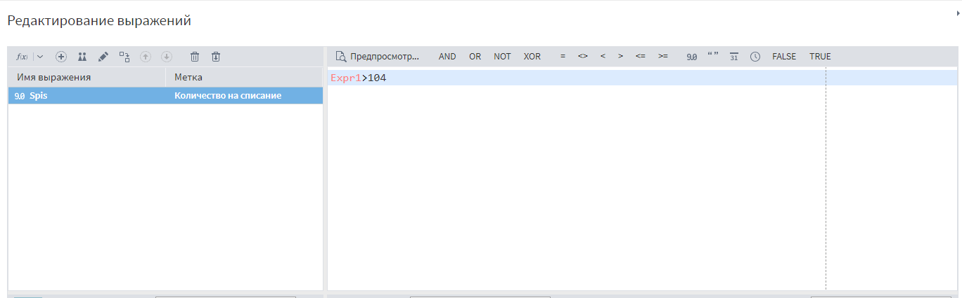
Рисунок 12 – Фильтр для списания

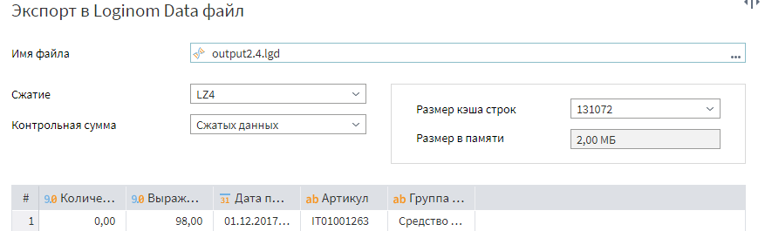
Рисунок 13 – Результат работы программы

Результатом выполнения 7ого задания являются три отчета. На рисунках 14-16 изображены различные графики для первого отчета.
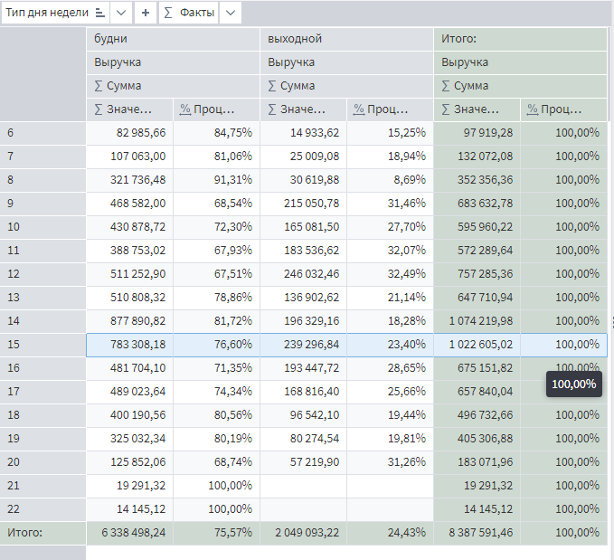
Рисунок 14 – Отчет 1.1 динамика продаж

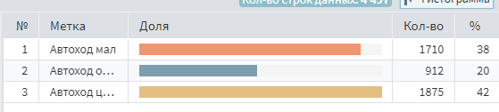
Рисунок 15 – Отчет 1.2 гистограмма посещений за весь период\

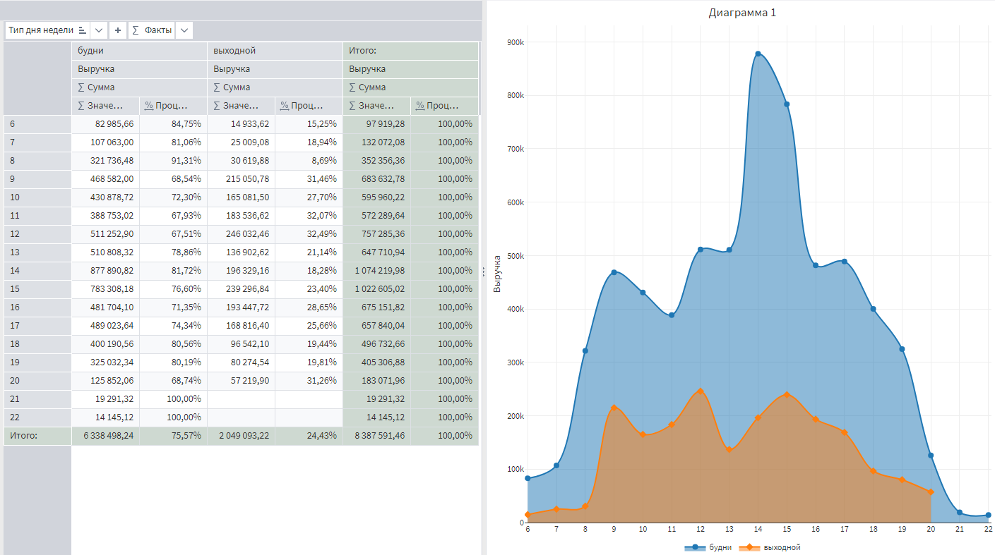
Рисунок 16 – Отчет 1.3 продажи от типа дня и часа
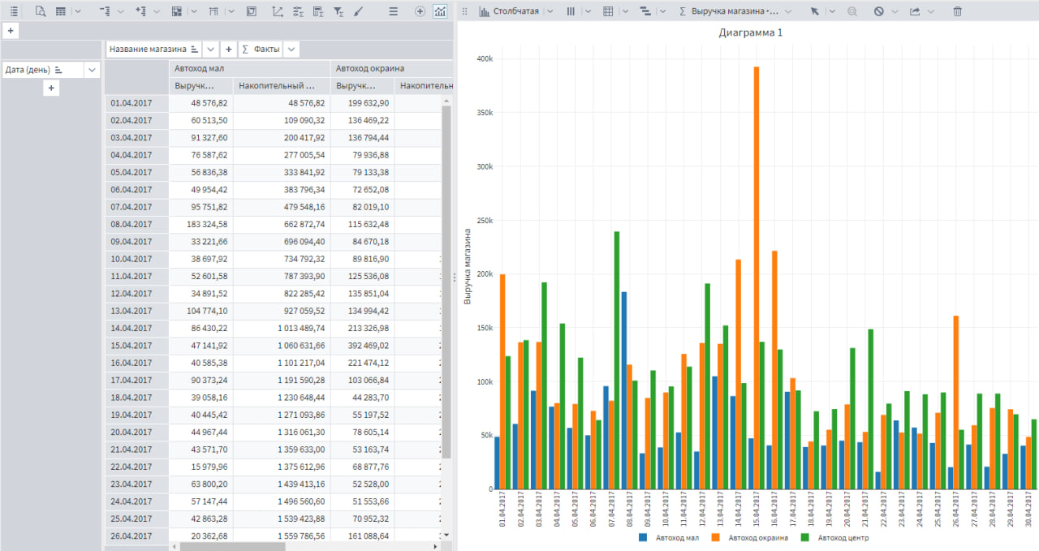
Рисунок 17 – Отчет 2 Оперативная отчетность

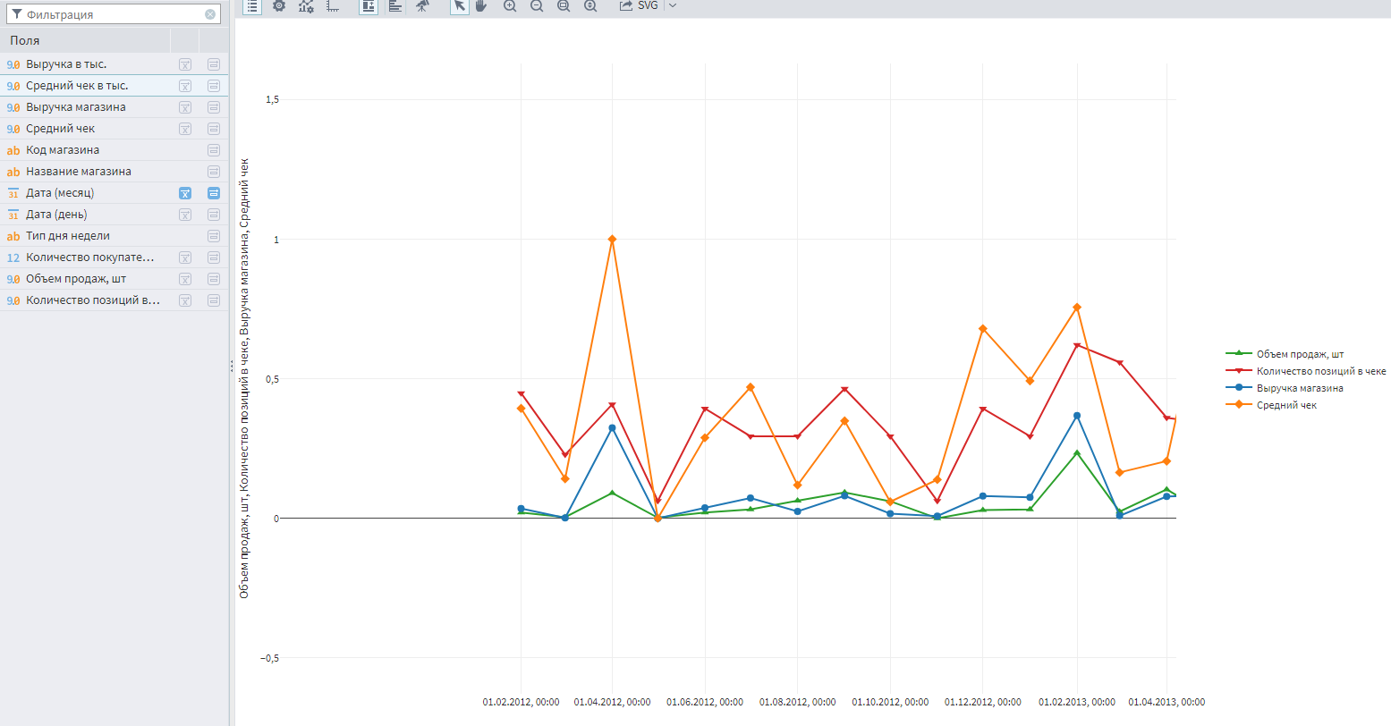
Рисунок 18 – Отчет 3.1 График развития магазинов

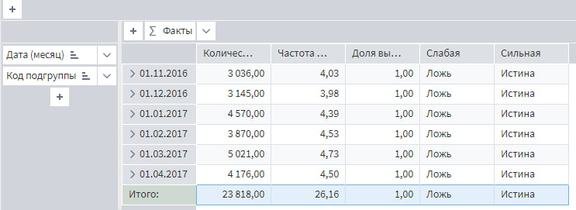
Рисунок 18 – Отчет 3.2 слабые и сильные подгруппы товаров

